**部署手册**

1. **eclipse中导入工程**

**环境：**

**Jdk8**

**Tomcat：apache-tomcat-9.0.11-windows-x64**

**数据库：MySQL5.5.6绿色版，项目数据库名字为psychological**

**2.**

**(1)针对视频功能server.xml 中修改如下配置（被注释掉了，去掉注释）**

**<Connector SSLEnabled="true" maxThreads="150" port="8443" protocol="org.apache.coyote.http11.Http11NioProtocol">**

**<SSLHostConfig>**

**<Certificate certificateKeystoreFile="D:/keystore" certificateKeystorePassword="123456" type="RSA"/>**

**</SSLHostConfig>**

**</Connector>**

**并且在 D:下生成 keystore 文件.**

**在网页用 https 协议，8443端口访问才能启动摄像头与语音**

1. **针对支付宝扫码支付功能：**

**支付宝支付为沙箱环境下，需要在手机下载沙箱环境下的支付宝软件，**

**下载二维码（安卓）为：**



**登录的账号为：jhwuat2067@sandbox.com密码：111111**

1. **支付宝订单生成**

**生成订单需要工程部署在外网服务器上，所以我们采用的本地的Tomcat+花生壳内网穿透技术。**

**如果想扫码支付生成订单，**

1. **需要在本地tomcat的server.xml文件的150行左右的作如下修改**



**需要将本地的IPV4地址传给小组，小组会配置花生壳的映射工作。**

**3.针对微博登录**

**config.properties中redirect_URI的值要和在微博开放平台应用后台登记的相同**

redirect_URI =http://127.0.0.1:8080/psychological/loginWeiboAuth2

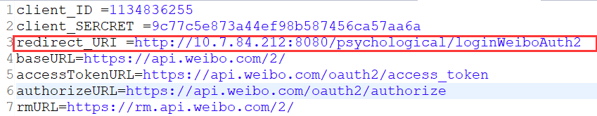

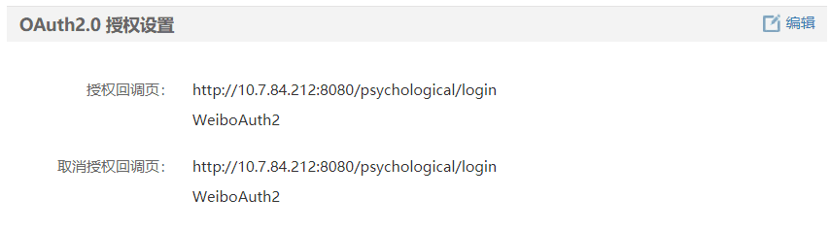

1. **其他人访问到此网站的链接为：**

**https：//ip:8443/工程名/首页**

**示例：**

**<https://10.7.84.199:8443/psychologicalprj/main.jsp>**

1. **关于网站注册登录的说明**

**（1）如果使用账号密码登录，则**

**咨询端登录可以使用此账号**

**账号：15226502915**

**密码：123456**

**用户端可以使用此账号**

**账号：16235842563**

**密码：985741**

**（2）如果使用手机号注册登录，则直接获取验证码登录即可（验证码免费使用100条，现在还剩20条）**

**6.咨询师端涉及到的搜索功能没有实现，全网站的搜索功能在菜单栏的搜索框和搜索页面中。**